Platforma Usług Elektronicznych zmienia się w eZUS – nowa odsłona portalu Zakładu Ubezpieczeń Społecznych dla płatników składek
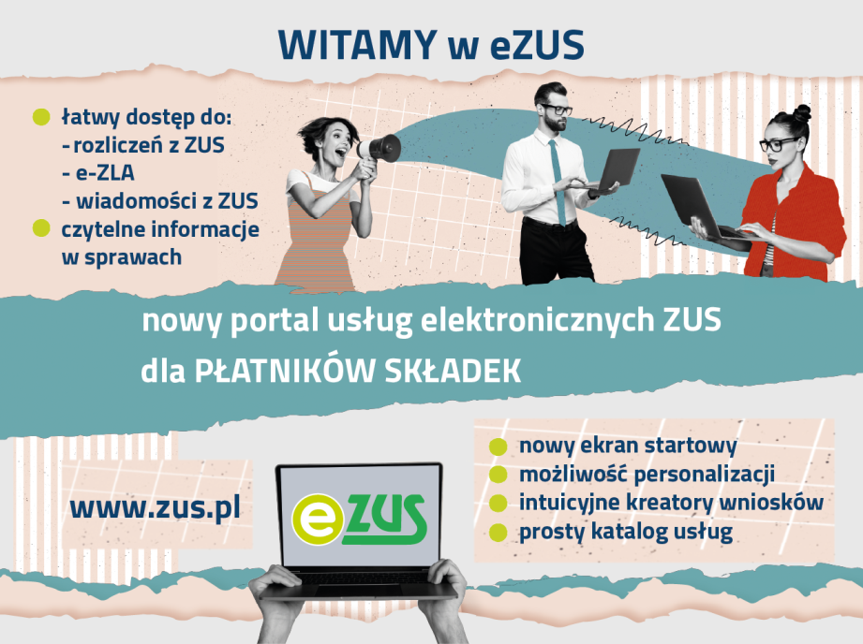

Strona startowa konta płatnika i nowe menu
Widok nowego okna startowego zapewni płatnikom szybki dostęp do najbardziej interesujących informacji takich jak:
- saldo,
- e-ZLA,
- sprawy płatnika,
- katalog usług,
- wiadomości,
- ostatnio wybrane sprawy,
- kalendarz wizyt.
Płatnik będzie mógł zarządzać i personalizować układ oraz rodzaj prezentowanych kafli na stronie startowej.
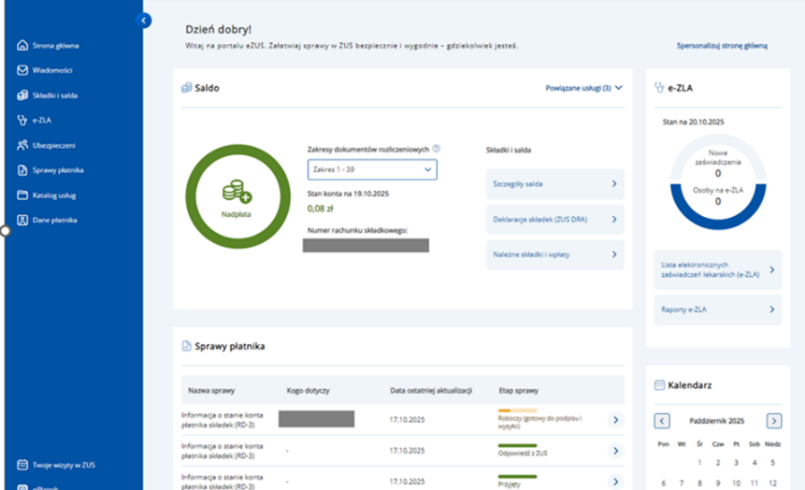

Składki i salda
Informacje o saldach dostępne są w jednym miejscu. Ten widok jest podzielony na 3 zakładki:
- bieżące saldo i salda z poprzednich miesięcy,
- deklaracje składek (ZUS DRA),
- informacje o należnych składkach i wpłatach.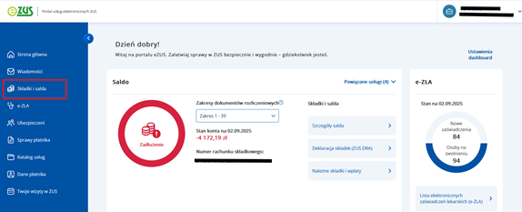

Katalog usług
Dokumenty, które są dostępne dla płatnika przyporządkowane są według nowych kategorii. W tej zakładce najczęściej wybierane przez klienta sprawy wyświetlą się jako podpowiedzi w sekcji „Wybrane dla ciebie”. Pozostałe sprawy będzie można wyszukać w danej kategorii – na liście lub korzystając z wyszukiwarki.
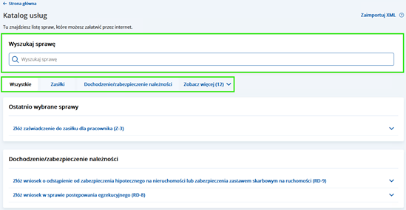

Sprawy płatnika
Wnioski wysłane przez płatnika, odpowiedzi na nie i inne pisma pokazane w dwóch zakładkach – wg tematyki i statusu.
Sprawy pokazane wg tematyki są połączone w wątki. Klienci zobaczą w tym widoku na etap, na którym jest ich sprawa i odpowiedzi z ZUSu. Natomiast w zakładce ze sprawami wg statusu użytkownik znajdzie tradycyjny podział na dokumenty robocze, wysłane i otrzymane.
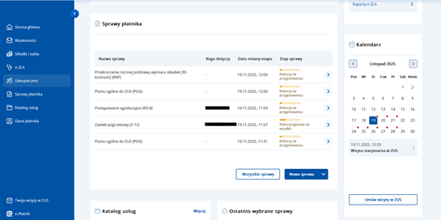

Wiadomości
Nowy widok „Wiadomości” widoczny jest już na stronie startowej z informacją o nieodczytanych wiadomościach.
W eZUS są nowe nazwy skrzynek odbiorczych:
- powiadomienia,
- korespondencja z CKK,
- komunikaty.
Nowe wiadomości wyświetlają się pogrubioną czcionką.
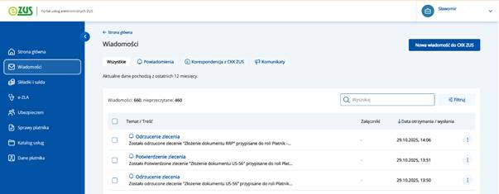

Wnioski i kreatory
W eZUS dla płatnika wszystkie wnioski dostępne są w nowej wizualizacji. Kreator prowadzi klienta przez wszystkie kroki, a postęp procesu jest widoczny na pasku. Na końcu pojawi się jasna informacja o tym czy dokument został wysłany.

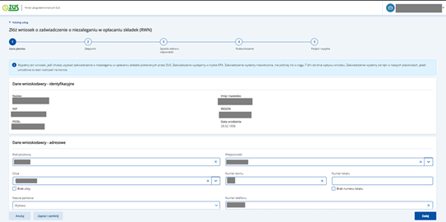

e-ZLA i raporty
Zakładka „Lista” prezentuje w jednej tabeli e-ZLA oznaczone odpowiednimi statusami. Lista pozwala na wygodne filtrowanie, sortowanie i zarządzanie kolumnami tabeli, aby móc dostosować widok do swoich potrzeb.
W szczegółach e-ZLA widoczne są powiązane ze sobą dokumenty e-ZLA, a użytkownicy mają możliwość złożenia formularzy zasiłkowych (Z-3, Z-3a, Z-3b i ZAS-12) lub wystąpienia o kontrolę e-ZLA (OL-2).
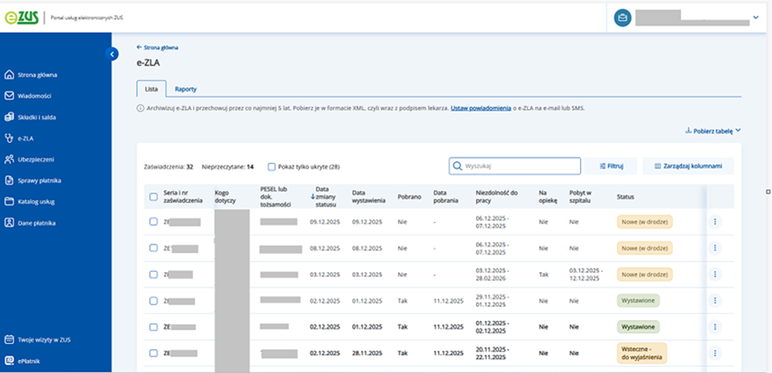

Wizyty i e-wizyty
Przez portal eZUS można zarezerwować wizytę w placówce ZUS lub e-wizytę, czyli konsultację z ekspertem ZUS przez Internet.
